Худасова Ася Александровна
педагог-психолог
ЧДОУ «Православный д\с «Покровский»
г. Белгород. Белгородской и
Старооскольской епархии»

Сказка о медвежонке, который хотел всегда быть первым

Возраст: 3-6 лет.
Направленность: тревожность, неуверенность в себе, обидчивость, плаксивость, страх проигрыша.
Ключевая фраза: «Я, первый!»

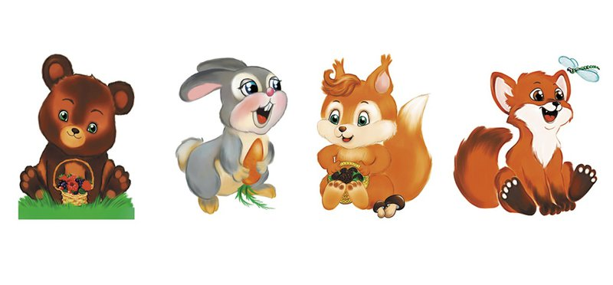
В тёмном-тёмном лесу, среди высоких деревьев в уютной избушке на полянке, жила медвежья семья. Папа медведь был большой, мама медведица была поменьше. Медвежонок был маленький, с мягкой коричневой шёрсткой, небольшими ушками, озорными глазками и чуть заметным хвостом. Медвежонка звали Фомка. Он был весёлым, дружелюбным и общительным мишкой. Фомка ходил в детский сад «Лесная сказка». В саду у него было много друзей: бельчонок, зайчонок, лисёнок, волчонок и ёжик. Фомка очень любил играть с ними в разные игры: «Догонялки», «Прятки», «Золотые ворота», «Гори, гори ясно», «Заяц в огороде», но не всегда принимал в них участие, он боялся проигрывать. Чаще всего он сидел на пенёчке и наблюдал за игрой остальных. А если он проигрывал, то раздавался рёв на весь лес, и Фомка на всех обижался.
Самыми лучшими друзьями Фомки были бельчонок – Рыжик и зайчонок – Листопадик. Рыжик был справедливым, добрым бельчонком с пушистым рыжим хвостиком, белым животом и вытянутыми ушками с кисточками на конце, сильными лапками, с крепкими и острыми когтями. Листопадик был маленьким хвастунишкой немного трусливым, с длинными ушами, коротким пушистым хвостиком. Глаза у него были большие, бархатного темного цвета и совсем не косые. Зайка родился осенью, поэтому его и прозвали Листопадик. Каждый день друзья приходили к Фомке в гости поиграть. У медвежонка было много игрушек, но больше всего он любил играть в домино, шашки, прятки и догонялки.
В один из ясных солнечных дней друзья пришли к медвежонку поиграть. Мишка вынес шашки на улицу. Друзья сели вокруг большого пня, который служил им столиком. Сначала Фомка играл с Рыжиком. Фомка играл белыми шашками и проиграл. Потом играли бельчонок с зайчонком. Медвежонок сидел на пеньке хмурый и наблюдал за игрой. Друзья сыграли вничью. Наступила очередь Фомки играть с зайчонком, ему очень хотелось победить в этой игре. Медвежонок начал жульничать: ходил белыми и чёрными шашками, играл одновременно двумя лапками, незаметно делал обратный ход, битую шашку возвращал на прежнее место. В конце - концов, он победил. Фомка запрыгал от радости и побежал хвалиться маме.
– Мама, я первый! – громко закричал медвежонок. Когда Фомка вернулся, то увидел, что друзья ушли.
На другой день Фомка попросил прощения у своих друзей и пригласил бельчонка и зайчонка к себе в гости поиграть в домино.
В субботу друзья встретились. Сначала Фомке везло, он выигрывал несколько раз. Но потом удача от него отвернулась. Ему не чем было ходить и пришлось в «магазине» брать дополнительные костяшки, их оказалось у Фомки много, даже в лапках не помещались. Увидев, что друзья скоро закончат игру, мишка от обиды сначала закусил губу, потом заскрежетал зубами, глаза сузились и гневно сверкнули, он зарычал, оттолкнул зайчонка, наступил бельчонку на хвостик. Зайчонок полетел в кусты с колючками, а бельчонок запищал от боли. Испуганные звери разбежались по домам. Мишка заревел и побежал к маме.
На следующий день никто не пришёл к нему в гости, а в саду друзья с ним не разговаривали и не играли. Мишка очень расстроился и никак не мог понять, что случилось. Обиженный, с поникшей головой он возвращался домой. Ему было грустно и одиноко. По дороге он встретил старого, мудрого ежа, который нёс корзинку с яблоками. Ёжик угостил мишку яблоками и спросил у него, что с ним произошло. Утирая лапой слёзы, Фомка поведал о случившемся. Ёжик внимательно выслушал мишку и спел песенку.
Нет побед без поражений!
Без ошибок нет свершений!
Неудачи лишь на пользу!
Кто боролся и сражался,
Кто пытался и старался,
Тот без всякого сомненья
настоящий молодец!
Мишка низко склонил голову и, затаив дыхание, с широко раскрытыми глазами слушал мудрого ёжика.
– Важно уметь проигрывать и даже если проиграл, ты, всё равно чему - то научился, приобрёл опыт, стал взрослее, ловчее, умнее. Самое приятное это поздравить с победой своих друзей, – сказал на прощание ёжик. Он напомнил Фомке, что завтра состоится конкурс на самую красивую шишку, а наградой будет медаль – «Самый сильный, ловкий, смелый».
Лес был богат шишками разных форм и размеров. Многие звери – от колючих ёжиков, свирепых кабанов, маленьких зайчат, юрких белок, хитрых лисят и прытких волков – хотели найти самую красивую шишку. Мишутке никак не удавалось отыскать такую шишку.
Он нашёл лишь маленькую шишку, завернул её в листочек и отправился на полянку.
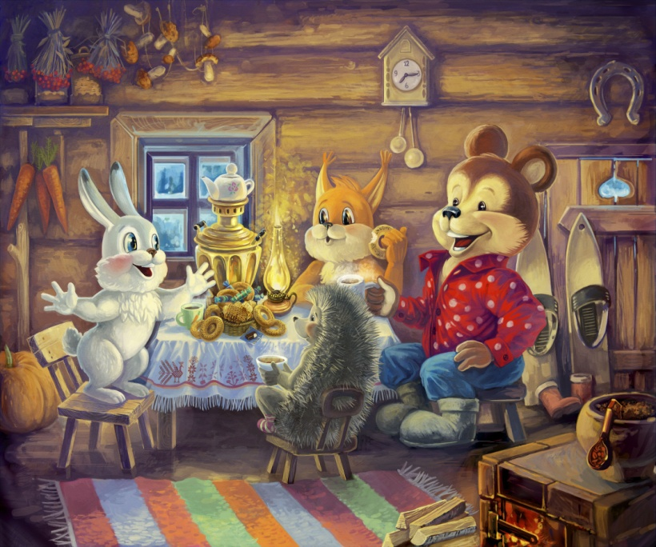
На полянке все звери показывали свои сокровища – найденные шишки. Здесь были еловые, сосновые и кедровые шишки – разных форм и размеров, маленькие и большие с тёрпким ароматом хвои. В жюри был мудрый ёжик, он и объявил победителя. Самой красивой была шишка бельчонка Рыжика.
Когда Фомка услышал результаты конкурса, от обиды у него даже слёзы выступили на глазах, но он вспомнил слова мудрого ёжика и сразу успокоился.
Вместе с другими зверями он побежал поздравлять друга с победой. Фомка улыбался, его переполняла гордость за друга. Оказалось, поздравить с победой намного приятней, чем обижаться и неважно, кто из них первый. Вечером друзья встретились у Фомки, и пили ароматный чай с баранками и душистым липовым мёдом.

Вопросы для обсуждения: О чём эта сказка? Какие поступки совершил медвежонок и почему? Что приносят поступки медвежонка окружающим? Какие чувства вызывает эта сказка? Какие эпизоды вызвали раздражение, страх, грусть, радость? Какое правило запомнил медвежонок? Согласен ли ты с ним?

